MRD v0.0.2微信服务号开发

（讨论稿）

# 说明

该文档描述微信服务号中包含的相关功能，供微信服务号开发人员进行服务号开发。

# 功能模块设计

微信服务号功能模块主要分为3大类：配置管理、设备控制、数据显示。

1. 配置管理
   1. 添加、编辑、删除设备；
      1. 设备网络配对
      2. 编辑、删除（解绑）设备
   2. 配置设备日程自动运行信息；
   3. 设备使用说明
2. 设备控制
   1. 开启/待机
   2. 工作模式调整
   3. 风速调整
3. 数据展示
   1. 机器状态展示
      1. 开启/待机
      2. 工作模式
      3. 开机时间
      4. 设备风速
      5. 滤芯寿命
   2. 室内空气质量数据（实时/历史）
      1. 空气质量
      2. 温度、湿度
      3. PM2.5
   3. 室外空气质量数据（实时/历史）
      1. 空气质量
      2. 温度、湿度
      3. PM2.5

# 详细功能设计及说明

## 设备控制

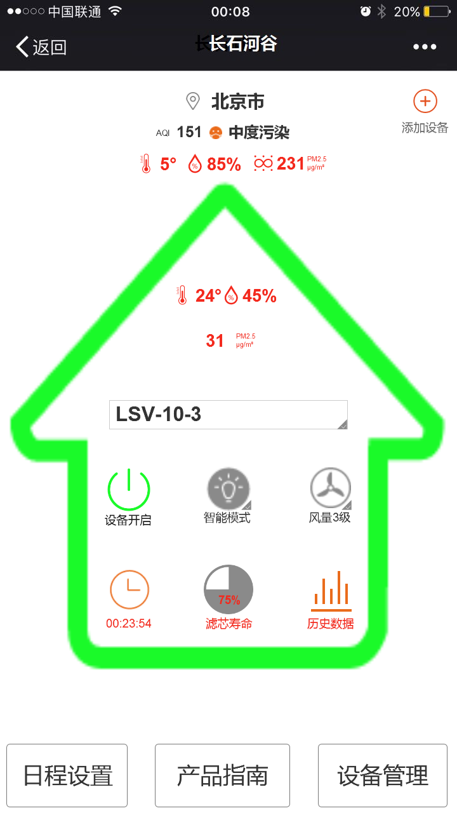

### 设备选择

由于支持一个微信ID绑定多个设备，用户可根据需要展示要查看的设备。

1. 点击“选择框”，可查看与用户微信ID绑定的设备列表；
2. 根据设备联网情况不同，列表中设备名称用不同颜色表示；
3. 选择未联网设备时，弹出提示框提示用户“请确保设备处于联网状态！”

### 远程开关机

通过设备开启/待机按钮，实现对设备控制。设备状态发生变化时，按钮颜色跟随变化。

### 工作模式调节

点击按钮后，出现模式弹出选择框，选项内容：

1. 智能模式-根据检测到的空气质量，自动调整风量；
2. 手动模式-需要手动调整风量；
3. 睡眠模式-默认风量为最小档位；

设备开机后，默认为“智能模式”

### 风量调节

点击按钮后，出现风量调整选择框，选项内容：

1~10级，可直接选择风量值；

风速一旦手动调整，机器的工作模式自动变换为“手动模式”；

## 信息显示

### 城市天气信息

成功获取用户位置

--展示所在 城区的实时空气质量、温度、湿度、PM2.5

无法获取用户位置

--提示“获取位置失败”，默认展示“北京东城区”的相关数据

### 室内温湿度值显示

根据机器回传数据，展示实时监控结果

### 开机时长

展示此次开机时长，时分秒形式展示。当大于24小时的时候，显示>24小时。

### 滤网寿命

展示滤网剩余寿命

点击“滤网寿命”图标，弹出滤网剩余使用寿命详情：“滤网寿命剩余XX小时”。

### 历史数据

展示当天和过去7天的室内室外平均空气质量数据。

数据库中原始历史数据保留1年。

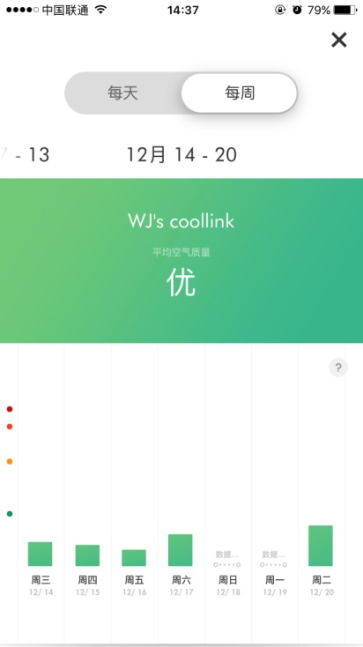 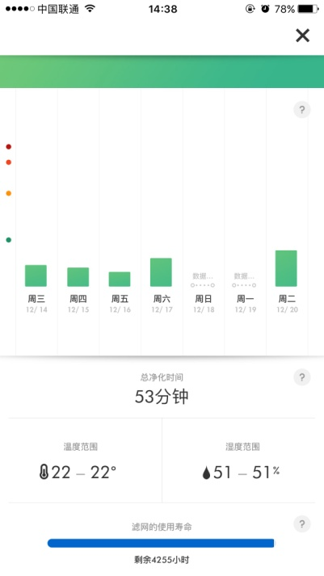 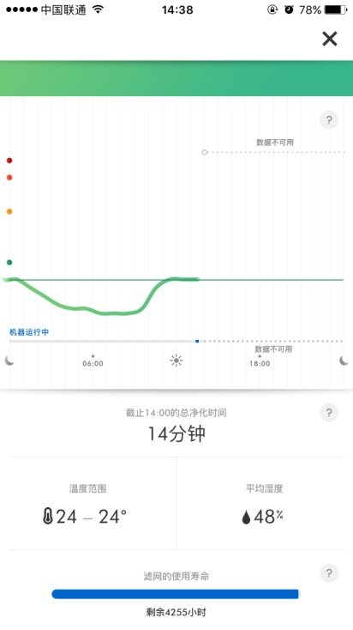

过去7天（一） 过去7天（二） 当天

## 设备管理

### 添加设备

消费者关注“LSV微信服务号”，通过服务号中的“我的设备-->添加设备”功能，实现消费者微信号与净化器的配对操作，设备配对流程如下：

1. 长按设备功能键，使LSV净化器设备进入联网模式；
2. 用微信扫描设备型号二维码，进入AirKiss配网流程；
3. 确保设备与手机连接到同一个WiFi，如果设备未连接网络，开始“网络设置”；
   1. LSV净化器已经连接电源，且处于联网模式；
   2. 手机已经成功连接WiFi；
   3. LSV净化器WiFi指示灯为快闪状态；
4. 输入WiFi密码，开始连接，等待设备连入网络；
5. 设备联网成功，返回后可顺利搜索到LSV净化器，并绑定；

参考视频：https://v.qq.com/x/page/j0170txx5eb.html

#### 设备与微信号的绑定关系说明

单个微信号可控制多台净化器，单台净化器可被多个微信号控制。

净化器只支持WiFi配对，不支持蓝牙配对或设备直连。

配对成功后，操作者可通过微信服务号中的入口实现对净化器的控制。实施控制时，不要求操作者和净化器在同一网络环境下，双方均处于连网状态即可。后续功能点的设计描述，均基于：“配对成功，且净化器、操作者处于连网状态”。

### 设备配置

设备添加成功后，用户可自定义配置设备属性。

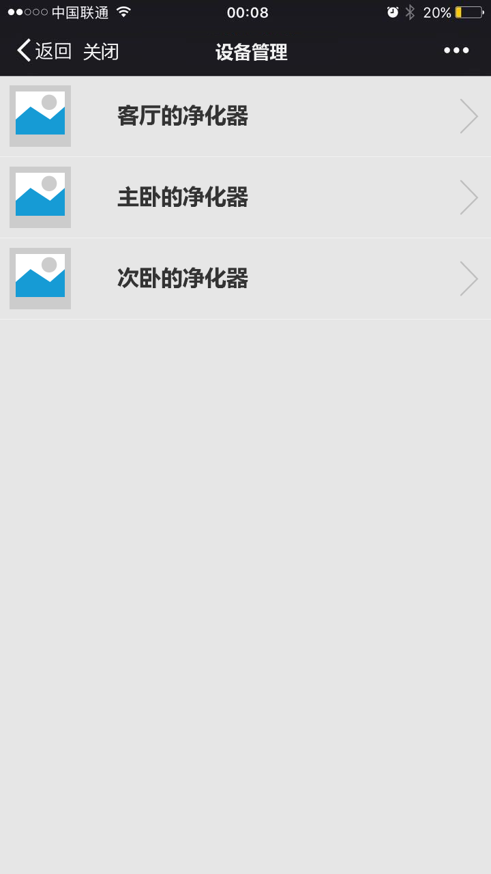

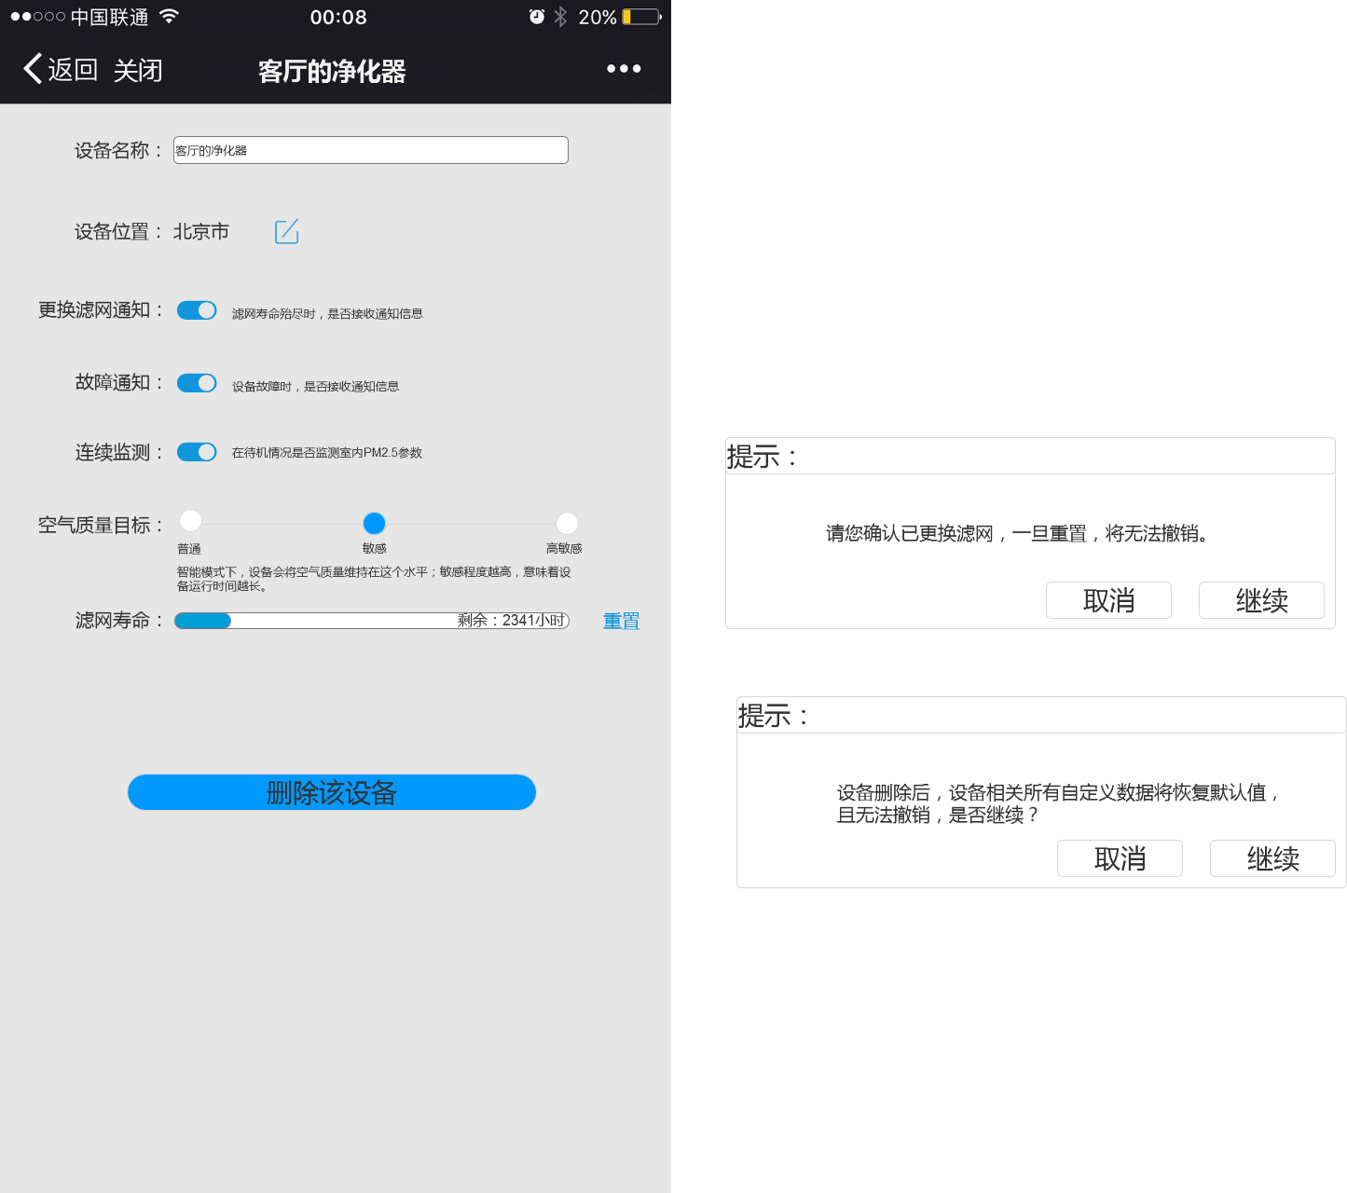

#### 设备名称

绑定成功后，设备有一个默认名称，用户可根据需要，自行设定设备名称；

#### 设备位置

允许用户自定义选择设备所在城市位置，默认为我们根据定位功能获取到的城市位置；

该定位功能费微信定位功能，而是WiFi定位（高德、百度均有提供该能力）；

#### 通知接收

通知接收开关设定是否愿意接收通知信息。

开关开启-愿意接收

开关关闭-不愿意接收

#### 空气质量目标

在只能模式下，室内PM2.5维持的阈值设置。设置敏感度越高，意味着设备工作时间越长。

#### 滤网寿命

展示滤网已使用时长和剩余寿命；

更换滤网后，使用重置功能可重置滤网寿命；

#### 解除绑定

解除微信ID与设备之间的绑定关系。解除绑定关系后，设备所有自定义属性均恢复为默认值。

设备监控数据依旧保留，重新建立绑定关系后，可查看历史数据；

### 日程设置

支持用户为某台设备，自定义设备自动开启和关闭时间；支持按照周的时间顺序设定，设备自动开启后，工作模式为“智能模式”。设定内容如下：

时间：周一~周日（支持多选）；

开启时间：用户选择，精确到分，24小时制；

关闭时间：用户选择，精确到分，24小时制；

一周当中任意一天，只能存在一个策略；

策略中展示已选择的周历时；

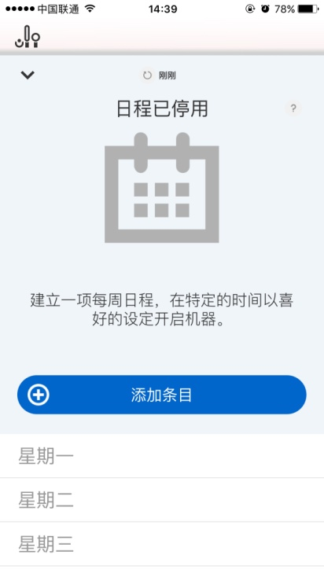

（参考页面）

### 产品指南

展示FAQ列表，再次点击打开二级页面。

